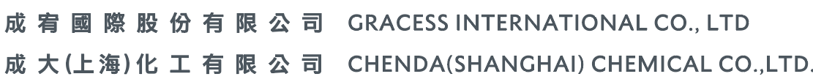
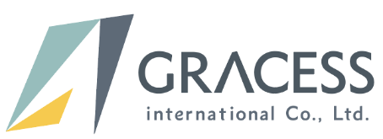
吸濕排汗劑 S-95
在纖維加工中常有與非吸水的織物（如Polyester、Nylon、Acrylic）混合使用。因為其具有免燙、筆挺的優點，但其也存在不吸水及靜電問題。有鑑於此，本公司特別開發此一適用於各種纖維及各種工藝加工的多用途吸濕排汗劑 S-95，經其處理後，不影響色相，且手感優異。
產品性狀
• | 外 觀： | 白色～米黃色不規則碎片狀
• | 組 成： | 特殊高分子親水性聚合物
• | 固成分： | ≥98%
• | PH 值： | 6～7（1%水溶液）
• | 離子性： | 非離子
• | 安定性： | 對酸、鹼安定
• | 溶解性： | 可與任意比例（溫度60℃-70℃）水溶

特徵/用途
• | 具有優異的手感及耐水洗性。
• | 可應用於任何纖維，尤其是拒水性纖維，如（Polyester、Nylon、Acrylic…）等及其混紡品。
• | 可應用於任何染色工藝上如；浸染或壓染上。
• | 可應用於高溫高壓上，對染色無不良影響。
• | 可增進織物之柔軟，因此可預防折痕的產生。

產品應用
→ | 溶解方法：  1.先備好60～70℃的水。  2.分次緩慢放入少許S-95（切勿一次放入，會結塊！）  3.以『均質機』攪拌2個小時，方能完全溶解。
→ | 建議使用量：一般(常規品15%)約為1～3g/l（請依實際需求調整之）。

產品包裝
20KG/包

使用者需知:
‧本文所刊的都是我們認為可靠的資料。不過，使用者必須自行決定產品的適用性。
‧由於本公司無從對所有客戶的工藝狀況與織物種類一概明瞭，無法保證產品在個別用法與用途上或檢測要求上的正確性與適用性。
‧敦請閣下務必在使用之前，應先作徹底的驗證，然後再行決定最妥善的使用工藝與蔽公司所提供的原料的適用性。
‧本公司只對產品是否符合送樣規格給予保證。
‧產品的銷路或適用性或明示與暗示的保證；或銷售商與客戶的產品品質的爭執等，本公司一概不作任何責任上的承擔。
‧對銷售單位與使用者本公司唯一的承諾，僅限於合理的退回未使用的原料款項或更換其他本公司產品。
‧本公司對任何意外所造成的損失概不負責，我們所提供的使用建議，不得被當作侵犯任何專利權的導因。
‧請所有的客戶在使用本公司產品前，請確實熟讀本公司所提供的此說明訊息。對不熟讀者，不得藉故做為責任的任何藉口。

231新北市新店區北新路1段86號29樓之3 /T 02-2673-3998 /F 02-2673-3995 /29F.-3 No.86,Sec.1,Beixin Rd.,Xindian Dist.New Taipei City Taiwan (R.O.C.)
2021/07

